08 ABITIBI-
TÉMISCAMINGUE
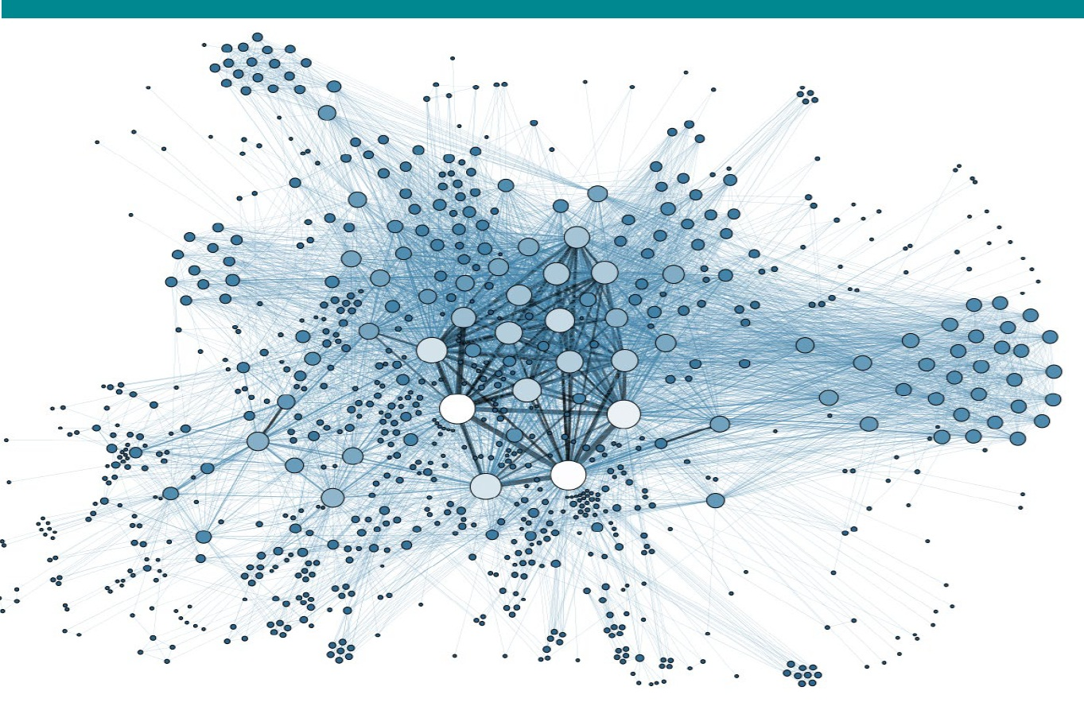
Pour usage interne
Nº dossier :
Dossier complet ☐
Dossier incomplet ☐
Formulaire de rapport de projet

ALLIANCE POUR LA SOLIDARITÉ
DE L’ABITIBI-TÉMISCAMINGUE 2024-2029

Fonds québécois d’initiatives sociales
renseignements généraux
Nom de l’organisme porteur du projet :
Adresse :
Ville : | Code postal :
Téléphone : | Courriel :
Site Internet :

Territoire visé par le projet

☐ MRC Abitibi
☐ MRC Abitibi Ouest
☐ Ville/MRC Rouyn-Noranda
☐ MRC de Témiscamingue
☐ MRC de la Vallée-de-l’Or

Est-ce que votre projet a ciblé plus spécifiquement une ou des municipalités ou un ou des quartiers?

Si oui, lesquels :

À quelle(s) priorité(s) locale(s) de votre territoire d’appartenance (voir annexe à la p.8) votre projet a-t-il contribué?

projet
Titre du projet :
Date de début du projet : | Date de fin du projet :
modifications apportées au projet
Avez apporté des modifications au projet initial, si oui, lesquels et pour quelles raisons :
nombre de personnes rejointes par le projet
Combien de personnes ont été rejointes par le projet :
De ce nombre, combien de femmes : d’hommes :
Est-ce que d’autres clientèles particulières (enfants, personnes aînées, clientèle autochtone, personnes handicapées, etc.) ont été rejointes par le projet :

enjeux relatifs à l’égalité
Avez-vous considéré l’analyse différentiée selon les sexes (ADS) - prise en compte des différences entre les femmes, les hommes et les personnes de diverses identités de genre dans vos interventions afin qu'elles ne provoquent pas d'inégalités - dans votre projet :
Avez-vous considéré le développement durable - agir aujourd’hui sans nuire à demain, en répondant aux besoins des personnes plus vulnérables, sans épuiser les ressources de la planète - dans votre projet :
Avez-vous considéré l’adaptation aux changements climatiques - prise en compte que les changements climatiques aggravent les inégalités et affectent davantage les personnes vulnérables - dans votre projet :

participation des personnes en situation de pauvreté et/ou d’exclusion sociale
Combien de personnes en situation de pauvreté et/ou d’exclusion sociale ont participé à l’élaboration et à la mise en œuvre du projet :
Préciser quels rôles ces personnes ont joués dans le projet :
En quoi ces personnes ont-elles favorisé l’atteinte de l’objectif principal et des sous-objectifs du projet :

concertation et mobilisation
Est-ce que votre projet était une initiative intersectorielle portée par plusieurs organisations différentes :
Est-ce que les partenaires confirmés lors de la demande de financement ont collaboré au projet comme prévu, est-ce que des partenaires se sont ajoutés ou retirés en cours de projet :
Préciser quels rôles les partenaires ont joués dans le projet :
Quelles ont été les contributions humaines et matérielles des partenaires :

atteinte de l’objectif principal et des sous-objectifs du projet
Objectif principal du projet :
Atteint ☐ | Partiellement ☐ | Non atteint ☐
Explications sur l’atteinte de l’objectif principal :
Sous-objectif 1 :
Atteint ☐ | Partiellement ☐ | Non atteint ☐
Quelles sont les retombées anticipées (émises lors de la demande de financement) qui ont été atteintes :
Est-ce que d’autres retombées non anticipées au départ ont été observées :
Si des retombées anticipées au départ n’ont pas été atteintes, quelles en sont les raisons :
Quels sont les indicateurs de suivi (émis lors de la demande de financement) qui ont été atteints :
Si des indicateurs de suivi n’ont pas été atteints, quelles en sont les raisons :
Sous-objectif 2 :
Atteint ☐ | Partiellement ☐ | Non atteint ☐
Quelles sont les retombées anticipées (émises lors de la demande de financement) qui ont été atteintes :
Est-ce que d’autres retombées non anticipées au départ ont été observées :
Si des retombées anticipées au départ n’ont pas été atteintes, quelles en sont les raisons :
Quels sont les indicateurs de suivi (émis lors de la demande de financement) qui ont été atteints :
Si des indicateurs de suivi n’ont pas été atteints, quelles en sont les raisons :
Sous-objectif 3 :
Atteint ☐ | Partiellement ☐ | Non atteint ☐
Quelles sont les retombées anticipées (émises lors de la demande de financement) qui ont été atteintes :
Est-ce que d’autres retombées non anticipées au départ ont été observées :
Si des retombées anticipées au départ n’ont pas été atteintes, quelles en sont les raisons :
Quels sont les indicateurs de suivi (émis lors de la demande de financement) qui ont été atteints :
Si des indicateurs de suivi n’ont pas été atteints, quelles en sont les raisons :
Sous-objectif 4 :
Atteint ☐ | Partiellement ☐ | Non atteint ☐
Quelles sont les retombées anticipées (émises lors de la demande de financement) qui ont été atteintes :
Est-ce que d’autres retombées non anticipées au départ ont été observées :
Si des retombées anticipées au départ n’ont pas été atteintes, quelles en sont les raisons :
Quels sont les indicateurs de suivi (émis lors de la demande de financement) qui ont été atteints :
Si des indicateurs de suivi n’ont pas été atteints, quelles en sont les raisons :
Sous-objectif 5 :
Atteint ☐ | Partiellement ☐ | Non atteint ☐
Quelles sont les retombées anticipées (émises lors de la demande de financement) qui ont été atteintes :
Est-ce que d’autres retombées non anticipées au départ ont été observées :
Si des retombées anticipées au départ n’ont pas été atteintes, quelles en sont les raisons :
Quels sont les indicateurs de suivi (émis lors de la demande de financement) qui ont été atteints :
Si des indicateurs de suivi n’ont pas été atteints, quelles en sont les raisons :

effets structurants
Est-ce que votre projet a contribué à favoriser des transformations sociales qui amélioreront les conditions de vie des populations visées :
Est-ce qu’il y a une volonté du milieu et des partenaires à poursuivre le projet, est-ce qu’il y a un potentiel de financement récurrent pour le maintenir :
Quelle a été la démarche de promotion pour diffuser les résultats de votre projet :

- Documents requis pour la reddition de comptes complète
Le présent rapport de projet;
Le tableau de suivi financier;
Une copie des factures et pièces justificatives en lien avec le projet;
Tout autre document jugé nécessaire et demandé par le fiduciaire.

- Signature
Je certifie que les renseignements contenus dans ce présent rapport de projet sont complets et véridiques.

Votre nom complet fait office de signature :

Date :

Abitibi
Sécurité alimentaire
Santé mentale (lutte aux dépendances,
diminution du taux de suicide)
Amélioration des conditions de vie des plus
démunis
Compétences parentales
Soutien aux personnes marginalisées

Abitibi-Ouest

Logement social et abordable
Transport collectif et mobilité des personnes
Sécurité alimentaire
Valorisation de la réussite éducative
Santé mentale et lutte aux dépendances

Rouyn-Noranda
Développement des compétences
et employabilité
Logements sociaux et abordables
Solidarité et inclusion sociale
Famille, personnes aînées, conditions de vie
Santé mentale (lutte aux dépendances,
toxicomanie et itinérance)

Témiscamingue
Logement
Transport et mobilité des personnes
Sécurité alimentaire
Réduction de la détresse psychologique
Participation citoyenne et inclusion sociale

Vallée-de-l’Or
Logement diversifié et de qualité
Amélioration de la sécurité alimentaire
Transport et accès aux services
Inclusion et participation sociales
Soutien des initiatives en prévention
et intervention précoce


L’Alliance pour la solidarité sociale est rendue possible grâce au Fonds québécois d’initiatives sociales (FQIS), en collaboration avec le ministère l’Emploi et de la Solidarité sociale et vise à soutenir financièrement des initiatives en matière de lutte contre la pauvreté et l’exclusion sociale. Il permet la participation des collectivités locales au développement de projets novateurs pouvant intervenir à la fois sur les causes et les conséquences de ces phénomènes.

